|  |
| --- |
| **Uniwersytet Śląski** |
| WYDZIAŁ NAUK ŚCISŁYCH I TECHNICZNYCH |
| **Łukasz Seremak**  Nr albumu: 335762  Studia niestacjonarne |
| **Projekt i implementacja aplikacji wspomagającej zarządzanie finansami domowymi** |
| Praca dyplomowa inżynierska  napisana pod kierunkiem  dr inż. Romana Simińskiego  w roku akademickim 2022/2023 |
| Sosnowiec 2022 |

Ta strona powinna być pusta. Uwaga, ten tekst jest ukryty i nie będzie widoczny na wydruku.

Słowa kluczowe:………………………………………………………………

**Oświadczenie autora pracy**

Ja niżej podpisany:

Łukasz Seremak

autor pracy dyplomowej pt. „Projekt i implementacja aplikacji wspomagającej zarządzanie finansami domowymi”

Nr albumu: 335762

Student Wydziału Nauk Ścisłych i Technicznych Uniwersytetu Śląskiego w Katowicach

Kierunek studiów: Informatyka

Oświadczam, że ww. praca dyplomowa:

* została przygotowana przeze mnie samodzielnie[1],
* nie narusza praw autorskich w rozumieniu ustawy z dnia 4 lutego 1994 r. o prawie autorskim i prawach pokrewnych (tekst jednolity Dz. U. z 2006 r. Nr 90, poz. 631, z późn. zm.) oraz dóbr osobistych chronionych prawem cywilnym,
* nie zawiera danych i informacji, które uzyskałem/łam w sposób niedozwolony,
* nie była podstawą nadania dyplomu uczelni wyższej lub tytułu zawodowego ani mnie, ani innej osobie.

Oświadczam również, że treść pracy dyplomowej zamieszczonej przeze mnie w Archiwum Prac Dyplomowych jest identyczna z treścią zawartą w wydrukowanej wersji pracy.

**Jestem świadomy odpowiedzialności karnej za złożenie fałszywego oświadczenia.**

…………………… …………..…………………

Data Podpis autora prac

Spis treści

1 Wstęp 4

2 Charakterystyka problemu 6

2.1 Finanse gospodarstw domowych 6

2.2 Majątek gospodarstwa domowego 7

2.3 Budżet gospodarstwa domowego 8

2.4 Rachunek przepływów pieniężnych 11

2.5 Zarządzanie majątkiem 12

2.6 Zarządzanie budżetem i przepływami pieniężnymi 14

2.7 Rola planowania w finansach domowych 14

2.8 Realizacja i kontrolowanie planu finansowego 15

2.9 Wykorzystanie aplikacji wspomagających proces zarządzania budżetem i majątkiem 16

3 Analiza istniejących rozwiązań 17

3.1 Kryteria analizy porównawczej 17

3.2 Aplikacja Money Manager 19

3.3 Aplikacja Easy Budget 20

3.4 Aplikacja Wallet 21

3.5 Aplikacja Kontomierz 22

3.6 Podsumowanie 25

4 Koncepcja własnego rozwiązania 27

4.1 Koncepcja rozwiązania użytkowego 27

4.2 Koncepcja rozwiązania technicznego 28

5 Bibliografia 38

6 Spis rysunków 40

7 Spis tabel 41

Ta strona powinna być pusta. Uwaga, ten tekst jest ukryty i nie będzie widoczny na wydruku.

# Wstęp

Gospodarstwo domowe jest podstawową jednostką gospodarki i najstarszą instytucją ekonomiczną świata. W obliczu przemian gospodarczych oraz społecznych gospodarstwom domowym coraz trudniej jest jednak podejmować racjonalne decyzje ekonomiczne. Nie sprzyja temu ani ciągle zmieniający się asortyment i ceny produktów, ani zaawansowane socjotechniki stosowane przez firmy w celu zwiększenia wyników sprzedaży, często kosztem nieświadomych konsumentów. Nieracjonalne zachowania gospodarstw domowych w tym nieprzemyślane zaciąganie zobowiązań kredytowych doprowadziły m.in. do kryzysu finansowego w latach 2008 – 2010.

Podejmowanie racjonalnych i korzystnych z punktu widzenia gospodarstw domowych decyzji jest zagadnieniem złożonym, wymagającym szerokiej wiedzy m.in. z zakresu zarządzania majątkiem i kapitałem, zarządzania budżetem i przepływami pieniężnymi, zarządzania oszczędnościami, zarządzania długiem czy też zarządzania ryzykiem. Zarządzanie domowymi finansami wymaga systematycznego podejścia polegającego na planowaniu działalności finansowej oraz jej organizowania, motywowania i kontrolowania. Większość tych działań można usprawnić wykorzystując specjalistyczne oprogramowanie, które niestety w przeciwieństwie do oprogramowania wykorzystywanego w firmach, nie jest szeroko rozpowszechnione, a dostępne na rynku aplikacje często nie obejmują swoim zakresem wszystkich aspektów związanych z zarządzaniem domowymi finansami.

Celem pracy jest zaprojektowanie i implementacja aplikacji internetowej wspomagającej zarządzanie finansami domowymi. Aplikacja zbudowana będzie z wykorzystaniem architektury mikroserwisów, zapewniającej wysoką skalowalność oraz dostępna będzie jako usługa (ang. Software as a Service, SaaS) dostępna dla zarejestrowanych użytkowników. Implementacja swoim zakresem obejmować będzie podstawowe funkcje zarządzania budżetem i przepływami pieniężnymi. Modułowa budowa aplikacji umożliwi łatwe jej rozszerzanie o dodatkowe funkcje w przyszłości.

W rozdziale drugim przedstawiono charakterystykę zagadnienia, jakim jest zarządzanie finansami gospodarstwa domowego oraz wskazano potencjalne możliwości zastosowania oprogramowania wspomagającego ten proces.

Rozdział trzeci zawiera analizę istniejących rozwiązań dostępnych na rynku. Wybrane rozwiązania przeanalizowano w szczególności pod kątem pokrycia zagadnień związanych z zarządzaniem majątkiem oraz zarządzaniem budżetem i przepływami pieniężnymi w gospodarstwie domowym.

W rozdziale czwartym przedstawiono koncepcję własnego rozwiązania. Rozdział ten opisuje między innymi wymagania użytkowe aplikacji, przedstawia przykładowe scenariusze wykorzystania systemu oraz propozycje rozwiązań technologicznych, w tym wstępną koncepcję architektury projektowanego systemu.

Rozdział piąty zawiera projekt ogólny aplikacji, w tym wymagania funkcjonalne i niefunkcjonalne, diagramy przypadków użycia wraz ze scenariuszami przypadków użycia, opis architektury systemu i wykorzystanych technologii, projekt modelu danych (diagram ERD) oraz projekt interfejsu użytkownika.

W rozdziale szóstym zamieszczono dokumentację techniczną aplikacji, w skład której wchodzi m.in. diagram hierarchii klas, diagramy sekwencji oraz diagramy stanów. Dokumentacja techniczna zawiera również opis istotnych z punktu widzenia aplikacji algorytmów wraz z ich schematami blokowymi.

W rozdziale siódmym opisano szczegółowo procedurę testową, przypadki testowe oraz zastosowane testy jednostkowe, integracyjne oraz akceptacyjne.

Rozdział ósmy zawiera ilustrowane przykłady wykorzystania systemu, odpowiadające scenariuszom przypadków użycia określonych w rozdziale piątym.

W ostatnim dziewiątym rozdziale przedstawiono podsumowanie niniejszej pracy dyplomowej.

# Charakterystyka problemu

Zaprojektowanie i zbudowanie aplikacji, której celem jest efektywne wspomaganie prowadzenia domowych finansów wymaga dobrej identyfikacji wszystkich wymagań funkcjonalnych. W tym celu w niniejszym rozdziale dokonano analizy wszystkich aspektów związanych z zarządzaniem domowymi finansami, w tym aspektów związanych z zarządzaniem majątkiem oraz zarządzaniem budżetem domowym.

## Finanse gospodarstw domowych

Tematyka gospodarstw domowych w przeciwieństwie np. do tematyki związanej z przedsiębiorstwami wydaje się być nieco zaniedbywana zarówno w dyscyplinach takich jak finanse czy rachunkowość, jak i w szeroko pojętej przestrzeni publicznej. Problemów można się doszukiwać już na etapie edukacji na poziomie szkoły podstawowej i średniej, gdzie liczba godzin nauczania przedmiotów związanych z finansami i przedsiębiorczością jest symboliczna.

Wydarzenia ostatnich lat udowodniły, że w zmieniającym się świecie, w którym ilość produktów, ich zmieniających się cen oraz specyfikacji jest przytłaczająca, a agresywna, wykorzystująca często nieetyczne socjotechniki reklama wszechobecna, podejmowanie racjonalnych decyzji jest wyjątkowo trudne. Kryzys w latach 2008-2010 u swoich źródeł ma właśnie takie nieracjonalne, wynikające z nieświadomości decyzje konsumentów, które doprowadziły setki tysięcy gospodarstw domowych do niewypłacalności. Należy przy tym zauważyć, że instytucje finansowe, które w dużej mierze odpowiedzialne są za taką sytuację, w sposób wręcz cyniczny, wykorzystywały niewiedzę i naiwność ludzi [1].

Dostępne sondaże wskazują, że ok. 80% gospodarstw domowych w Polsce nie planuje i nie kontroluje swoich finansów, zarówno wydatków bieżących jak i inwestycji [1]. W takiej sytuacji konieczność propagowania wiedzy, pozwalającej na rozsądne gospodarowanie budżetem i majątkiem gospodarstw domowych wydaje się szczególnie istotna, tym bardziej że zachowania gospodarstw domowych mają oczywisty wpływ na kondycję całej gospodarki. Sposobem na odciążenie gospodarstw domowych z konieczności ręcznego prowadzenia domowych rachunków, a także po części zwolnieniem z konieczności posiadania rozległej wiedzy w niektórych obszarach, mogą być nowoczesne aplikacje komputerowe. Aplikacje takie mogą wspomagać nie tylko podstawowe czynności związane z zarządzaniem przepływami pieniężnymi, ale mogą być także pomocne w zarządzaniu majątkiem w szerszym kontekście. Bardziej zaawansowane aplikacje mogą być również pomocne w podejmowaniu decyzji finansowych związanych z inwestycjami czy też zaciąganiem zobowiązań kredytowych.

## Majątek gospodarstwa domowego

Istnieje wiele podobieństw pomiędzy gospodarstwem domowym a przedsiębiorstwem, które chcąc sprawnie funkcjonować, jak każdy inny podmiot gospodarczy musi dysponować odpowiednim majątkiem. Istotne będzie więc rozpoznanie wielkości, struktury a także efektywności majątku. Umożliwia to analiza zasobów majątkowych której celem jest:

* ustalenie wielkości majątku oraz jego struktury i pochodzenia,
* monitorowanie zmian majątku w czasie
* monitorowanie efektywności wykorzystania majątku w czasie
* ocena efektywności wykorzystania majątku oraz wnioski określające sposoby kształtowania majątku w przyszłości [1].

Bilans majątkowy stosowany jest powszechnie w przedsiębiorstwach, jednak ze względu na podobieństwa tych podmiotów gospodarczych, może być on również zastosowany w gospodarstwie domowym. Bilans majątkowy w gospodarstwie domowym pozwoli na pokazanie aktualnego stanu majątku. Bilans taki może być bardzo pomocny w ocenie skuteczności prowadzenia gospodarstwa domowego, można np. ustalić zmiany wartości majątku w określonym czasie.

Majątek gospodarstwa domowego (nazywany również aktywami) podobnie jak w przypadku przedsiębiorstwa możemy z kolei podzielić na:

* majątek trwały
* majątek obrotowy.

Majątek trwały skupia głównie majątek użytkowany przez dłuższy czas, najczęściej powyżej roku. Składniki majątku trwałego prezentuje Rysunek 1.

Majątek obrotowy z kolei zawiera wszystkie pozostałe składniki majątku które nie weszły w skład majątku trwałego. Są to głównie dobra które ulegają szybkiemu zużyciu lub zbyciu, zwykle przed upływem 1 roku. Składniki majątku trwałego prezentuje Rysunek 2.

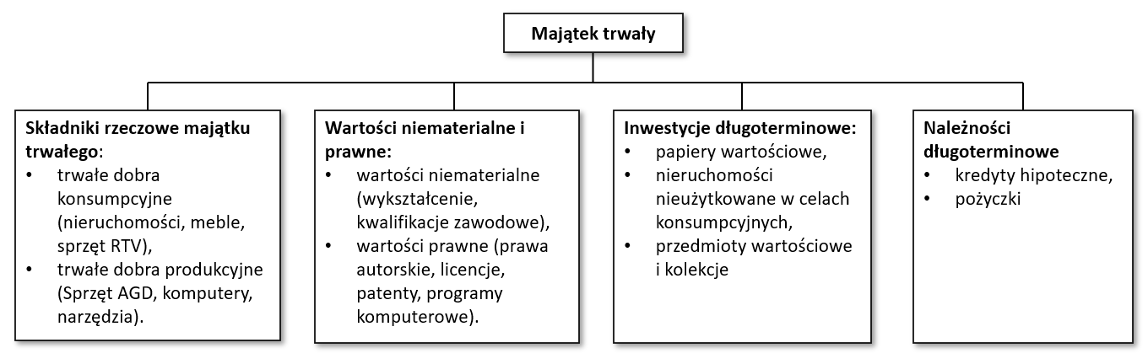

Rysunek 1 Składniki majątku trwałego gospodarstwa domowego [1] [2]

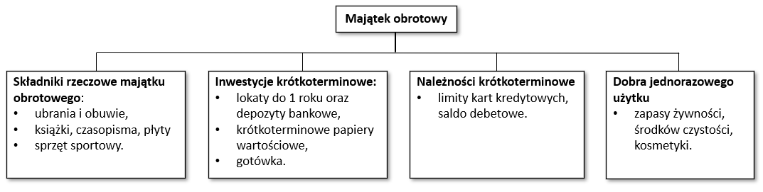

Rysunek 2 Składniki majątku obrotowego gospodarstwa domowego [1] [2]

Drugą stronę bilansu majątku gospodarstwa stanowią pasywa, czyli kapitał. Kapitał możemy podzielić na dwie części, tj. kapitał własny oraz kapitał obcy. Na kapitał własny składa się kapitał rodzinny (czyli kapitał pozyskany od innych członków rodziny np. w drodze spadków czy darowizn) oraz zasoby finansowe. Z kolei kapitał obcy stanowią wszystkie zobowiązania krótko i długoterminowe, takie jak kredy i pożyczki.

## Budżet gospodarstwa domowego

W przypadku przedsiębiorstw drugim co do rangi źródłem informacji finansowych jest rachunek przychodów i rozchodów. Jego odpowiednikiem w przypadku gospodarstw domowych jest budżet gospodarstwa domowego, który zgodnie z klasyfikacją Głównego Urzędu Statystycznego można traktować jako usystematyzowane zestawienie pieniężnych i niepieniężnych przychodów oraz rozchodów w określonym przedziale czasu [1].

Zgodnie z klasyfikacją GUS wyróżnia się następujące składniki gospodarstwa domowego:

* Przychody - są to wszystkie wartości wpływające do gospodarstwa domowego.
* Rozchody – są to wszystkie wartości przekazywane przez gospodarstwo domowe na zewnątrz [3].

W praktyce często wykorzystuje się przychody i rozchody netto, które nie uwzględniają zaliczek na podatek dochodowy od osób fizycznych, jak również składek na ubezpieczenie społeczne i zdrowotne [3].

Składniki budżetu domowego gospodarstwa domowego netto przedstawiono prezentuje

Tabela *1*.

*Tabela 1 Zestawienie budżetu gospodarstwa domowego bez uwzględnienia podatków i zaliczek na ubezpieczenie społeczne* [1]

|  |  |
| --- | --- |
| **Przychody netto** | **Rozchody netto** |
| **Dochody rozporządzalne:**   * dochody z pracy najemnej (wynagrodzenie za pracę, zasiłki chorobowe i opiekuńcze, dochody niepieniężne takie jak opieka medyczna czy możliwość korzystania z samochodu służbowego), * dochody z indywidualnego gospodarstwa rolnego, * dochody z pracy na własny rachunek, * dochody z tytułu własności (odsetki, udziały w zyskach, dochód z wynajmu nieruchomości) * dochody ze świadczeń ubezpieczeniowych(emerytury, renty, świadczenia rehabilitacyjne, odszkodowania wypadkowe) * dochody ze świadczeń pozostałych (świadczenia z budżetu państwa, świadczenia z funduszy specjalnych, świadczenia w naturze od instytucji niekomercyjnych) * pozostałe dochody (odszkodowania, dary i alimenty, wygrane w grach hazardowych, inne nieuwzględnione wcześniej dochody).   **Pozycje oszczędnościowe po stronie dochodowej**:   * gotówka z poprzednich okresów, pobrane lokaty, wpływy ze sprzedaży papierów wartościowych, * pożyczki i kredyty, * wpływy ze sprzedaży majątku trwałego, * wpływy ze sprzedaży artykułów konsumpcyjnych, * wpływy ze sprzedaży zwierząt i roślin | **Wydatki**:   * wydatki na towary i usługi konsumpcyjne (wydatki na żywność i napoje, odzież i obuwie, użytkowanie mieszkania i nośniki energii, wyposażenie mieszkania, zdrowie, transport, łączność, rekreację i kulturę, edukację, restauracje i hotele oraz inne towary i usługi), * pozostałe wydatki (dary przekazane innym, niektóre podatki w tym podatki od spadków i darowizn, zaliczki na podatki od dochodów oraz składki na ubezpieczenie społeczne samodzielnie opłacane przez podatnika, inne wydatki nieprzeznaczone bezpośrednio na cele konsumpcyjne), * pozycje oszczędnościowe po stronie rozchodów, * założone lokaty i wydatki na zakup papierów wartościowych oraz odłożona gotówka pieniężna, * spłacone pożyczki i kredyty, * pożyczki udzielone innym gospodarstwom domowym, * składki ubezpieczeniowe na życie, * zakup, remont i naprawa majątku rzeczowego gospodarstwa domowego użytkowanego w indywidualnym gospodarstwie domowym |

## Rachunek przepływów pieniężnych

Rachunek przepływów pieniężnych przedstawia pieniężne przepływy wpływające do gospodarstwa domowego oraz z niego wypływające, a jego końcowym rezultatem są przepływy pieniężne netto, stanowiące różnice między wpływami a wydatkami pieniężnymi. Rachunek przepływów pieniężnych pozwala na ocenę płynności finansowej gospodarstwa domowego [1].

Przepływy pieniężne można zasadniczo podzielić na trzy rodzaje [1]:

1. Przepływy środków pieniężnych z działalności podporządkowanej bezpośrednio realizacji funkcji konsumpcyjnej:
   1. Wpływy
      1. Wynagrodzenia z tytułu pracy najemnej
      2. Dochody z prowadzonej działalności gospodarczej na własny rachunek
      3. Świadczenia z tytułu ubezpieczeń społecznych i opieki społecznej
      4. Inne wpływy z tytułu prowadzenia pracy i własnej działalności gospodarczej
   2. Wydatki
      1. Zakup dóbr konsumpcyjnych (dóbr materialnych i usług)
      2. Wydatki związane z prowadzeniem działalności gospodarczej
      3. Wynagrodzenia osób wykonujących usługi na rzecz gospodarstwa domowego
      4. Ubezpieczenia społeczne i zdrowotne oraz ubezpieczenia
      5. Podatki i opłaty o charakterze publicznoprawnym
      6. Inne wydatki konsumpcyjne
   3. Przepływy pieniężne netto z działalności bezpośrednio podporządkowanej realizacji funkcji konsumpcyjnej (1.1 – 1.2)
2. Przepływy środków pieniężnych z działalności inwestycyjnej
   1. Wpływy
      1. Zbycie rzeczowych aktywów trwałych oraz wartości niematerialnych i prawnych
      2. Zbycie inwestycji w nieruchomości oraz wartości niematerialne i prawne
      3. Z aktywów finansowych, w tym szczególnie:

* dywidendy i udziały w zyskach
* spłata (zwrot) udzielonych pożyczek długoterminowych
* uzyskane odsetki od udzielonych pożyczek długoterminowych
* inne wpływy z aktywów finansowych
  + 1. Inne wpływy inwestycyjne
  1. Wydatki
     1. Nabycie rzeczowych aktywów trwałych oraz wartości niematerialnych i prawnych
     2. Inwestycje w nieruchomości oraz wartości materialne i prawne
     3. Wydatki na aktywa finansowe, w tym szczególnie
* nabycie aktywów finansowych
* udzielone pożyczki długoterminowe
  + 1. Inne wydatki inwestycyjne
  1. Przepływy pieniężne netto z działalności inwestycyjnej (2.1 - 2.2)

1. Przepływy środków pieniężnych z działalności finansowej
   1. Wpływy
      1. Nabycie kredytów i pożyczek
      2. Pozyskane spadki i darowizny finansowe
      3. Inne wpływy finansowe
   2. Wydatki
      1. Spłaty kredytów i pożyczek
      2. Wypłacone odsetki od kredytów i pożyczek
      3. Przekazane spadki i darowizny finansowe
      4. Inne wydatki finansowe
   3. Przepływy pieniężne netto z działalności finansowej (3.1 - 3.2)

W rachunku przepływów, można uwzględnić wyżej wymienione przepływy osobno lub razem. Ponadto rachunek może obejmować środki pieniężne na początku oraz na końcu okresu sprawozdawczego [1].

## Zarządzanie majątkiem

Najważniejszą częścią majątku gospodarstwa domowego jest majątek rzeczowy. Majątek rzeczowy, może ulegać zużyciu, w związku z tym zmieniać się będzie jego wartość w czasie. Gospodarstwa domowe jednak nie prowadzą z reguły ewidencji zmian wartości majątku trwałego, zdarza się jednak, że konieczne jest określenie bieżącej wartości określonego składnika majątkowego. Przy określaniu wartości majątku trwałego bądź jego składników warto przy tym wzorować się na rachunku amortyzacyjnym stosowanym w przedsiębiorstwach. Ponadto warto zwrócić również uwagę na zmiany wartości składników majątku wynikające z inflacji, przy czym ważne tutaj będzie przyjęcie określonego rodzaju wskaźników inflacji. Może to być ogólny indeks cen konsumpcyjnych (Customer Price Index), lub indeks wzrostu cen dla konkretnej grupy dóbr trwałych [1].

Oprócz majątku trwałego, podczas ustalania wartości majątku nie można pominąć pozostałych elementów majątku (opisanych w niniejszym rozdziale powyżej) w tym inwestycji i należności długoterminowych, które są nabywane najczęściej w celu osiągnięcia korzyści ekonomicznych w przyszłości, a także wartości niematerialnych i prawnych [1].

Kolejnym trudnym w praktycznej realizacji zagadnieniem jest zrządzane majątkiem obrotowym, a w szczególności wysoko rotującymi nietrwałymi dobrami materialnymi, takimi jak odzież, obuwie, chemia domowa, kosmetyki czy artykuły spożywcze. Struktura majątku obrotowego będzie najczęściej zależeć od skłonności konsumpcyjnych gospodarstwa domowego. W tym obszarze istnieje zwykle ogromne pole do optymalizacji, której efektem mogą być znaczne oszczędności.

Istotnym składnikiem szeroko rozumianych zasobów finansowych są również opisane w niniejszym rozdziale pasywa, czyli kapitał gospodarstwa domowego, na które składają się kapitał własny i kapitał obcy. Szczególnie istotne okazują się proporcje pomiędzy tymi dwoma rodzajami kapitału. Podjęcie decyzji o finansowaniu inwestycji lub zakupu składników majątku trwałego czy  obrotowego będzie mieć z reguły kluczowe znaczenie. Nie można bowiem jednoznacznie stwierdzić, że finansowanie tego rodzaju zakupów ze środków obcych, będzie zawsze mniej korzystne, niż wykorzystanie do tego celu środków własnych. Okazuje się, że zaciągnięcie kredytu np. na zakup mieszkania może być bardziej opłacalne (również ze względów poza materialnych) niż np. odroczenie zakupu o kilka lat i sfinansowanie go ze środków własnych. Kształtowanie proporcji pomiędzy kapitałem własnym a kapitałem obcym, będzie miało więc charakter decyzji strategicznych, które powinny być odpowiednio zaplanowane oraz przeanalizowane pod kątem ryzyka finansowego. Podczas takiej analizy należy wziąć pod uwagę wszystkie koszty związane kredytami. Poza samym oprocentowaniem istotnym czynnikiem kosztotwórczym związanym z oferowanymi na rynku kredytami są m.in. prowizje od udzielanych kredytów, prolongaty w spłacie zadłużenia, opłaty za zmianę waluty kredytu czy opłaty pobierane za wydawanie różnego rodzaju zaświadczeń oraz potwierdzeń związanych z zadłużeniem [4].

Ustalenie wartości majątku i kapitału w całości oraz ich składników, mimo iż rzadko praktykowane przez gospodarstwa domowe, mogło by być bardzo pomocne w zarządzaniu finansami gospodarstwa domowego, a w szczególności w planowaniu i zarządzaniu ryzykiem. Zastosowanie odpowiednich metod pozwala szacować również z pewnym przybliżeniem wysokość majątku w przyszłości, uwzględniając jego zużycie i prognozowaną inflację.

## Zarządzanie budżetem i przepływami pieniężnymi

Zarządzanie budżetem w największym uproszczeniu sprowadza się do planowania przychodów oraz wydatków, prowadzenia rachunków (bilansu przychodów i wydatków), oraz monitorowania bieżących przychodów i wydatków tak aby uzyskać nadwyżkę finansową.

Aby gospodarstwo domowe mogło prawidłowo funkcjonować konieczne jest osiąganie takiej nadwyżki finansowej, którą można rozważać w określonym okresie (miesiąca, kwartału czy roku). Można założyć, że w pewnych okresach nadwyżka finansowa nie wystąpi, lub też będzie ona miała ujemną wartość (np. w okresie zwiększonych wydatków). Z ujemną nadwyżką finansową wiąże się ryzyko utraty płynności finansowej, które z kolei może spowodować powstanie długów oraz konieczność rezygnacji z zaspokojenia części potrzeb gospodarstwa domowego.

Planowanie budżetu domowego powinno ponadto uwzględniać nie tyle dochody nominalne, co dochody realne, tj. powinno uwzględniać ewentualne zmiany siły nabywczej gospodarstwa domowego spowodowane inflacją, nie tylko w odniesieniu do dochodów bieżących, ale przede wszystkim w odniesieniu do dochodów w przyszłości [1].

## Rola planowania w finansach domowych

Osiągnięcie zamierzonych celów w jakimkolwiek obszarze, a w szczególności w obszarze finansowym, bez odpowiedniego planowania było by bardzo utrudnione. W praktyce związanej z zarządzaniem procesami czy projektami planowanie wymaga zwykle złożonych analiz, najczęściej jest też wieloetapowe. Istnieje również wiele narzędzi i metodyk wspomagających ten proces.

Proces planowania finansów w gospodarstwie domowym, pozwala na podejmowanie trafniejszych decyzji mających realne przełożenie na budżet domowy oraz w dłuższym okresie na majątek gospodarstwa domowego. Niestety proces ten najprawdopodobniej przez swoją złożoność, jest przez większość gospodarstw domowych zaniedbywany.

Przedmiotem planowania finansowego w gospodarstwie domowym powinno być w szczególności:

* planowanie dochodów, ich wielkości i źródeł,
* planowanie dopływu obcych środków finansowych, takich jak pożyczki czy kredyty,
* planowanie inwestycji gospodarstwa domowego,
* planowanie wydatków bieżących,
* planowanie regulacji zobowiązań z tytułu zaciągniętych pożyczek i kredytów,
* planowanie gospodarowania nadwyżką finansową oraz oszczędnościami [1].

Rzeczywistość po pandemii koronawirusa oraz sytuacja toczącej się wojny w Ukrainie, przypomniała także jak ważne jest odpowiednie zarządzanie ryzykiem, również w przypadku podmiotów takich jak gospodarstwa domowe. Niestabilność gospodarcza, rosnąca inflacja, zmieniające się stopy procentowe, to tylko kilka z niewielu czynników, które należy brać pod uwagę podczas analizy ryzyka finansowego, które powinno być uwzględniane, przed podjęciem każdej większej decyzji finansowej.

## Realizacja i kontrolowanie planu finansowego

Osiągnięcie zamierzonych celów zależy najczęściej od wszystkich członków gospodarstwa domowego, a w szczególności ich aktywności zawodowej oraz konsumpcyjnej. Problemem okazać się może również sprzeczność celów poszczególnych członków gospodarstwa domowego oraz ich zmienność w czasie, powodująca konieczność wprowadzania korekt w planie finansowym. Co istotne, kluczowa w osiągnięciu zamierzonego celu okazuje się motywacja członków gospodarstwa domowego. W świetle tego bardzo istotną rolę odgrywa motywacja. Pomocny może być między innymi wybór odpowiednich bodźców motywacyjnych. Bodźce te mogą być pozytywne (zachęcające) bądź negatywne (zniechęcające). Ich skuteczność zależy od konkretnej sytuacji [1]

Ostatnim elementem procesu zarządzania jest kontrola wyników osiągniętego celu. Na proces kontroli składają się [1]:

* identyfikacja celu sformułowanego w planie działalności,
* ustalenie stanu rzeczywistego,
* porównanie stanu planowanego ze stanem rzeczywistym oraz ustalenie niezgodności,
* wyjaśnienie przyczyn niezgodności,
* wnioski i zalecenia dla zarządzania w przyszłości wynikające z analizy zadania.

Kontrola wyników może odbywać się po zakończeniu danej działalności, ale może być także prowadzona na bieżąco, o ile możliwe w danym momencie jest ustalenie zarówno stanu pożądanego jak i stanu faktycznego. Monitorowanie bieżące działalności pozwoli zredukować ryzyko, ponieważ umożliwia wprowadzenie korekty natychmist po wykryciu nadmiernego odchylenia od stanu pożądanego.

## Wykorzystanie aplikacji wspomagających proces zarządzania budżetem i majątkiem

Opisane w niniejszym rozdziale procesy związane z zarządzaniem szeroko rozumianymi finansami domowymi, w praktyce okazują się zagadnieniami bardzo złożonymi. Podejmowanie trafnych decyzji finansowych wymaga prawidłowego zarządzania swoim majątkiem oraz bieżącym budżetem domowym. Wymaga to najczęściej prowadzenia odpowiednich ewidencji środków trwałych gospodarstwa domowego z uwzględnieniem zmian ich wartości w czasie, wymaga również prowadzenia ksiąg rachunkowych często niewiele mniej skomplikowanych niż księgi rachunkowe niewielkiej firmy. Żmudne prowadzenie ksiąg, wpisywanie ręczne każdej pozycji, jest nie tylko czasochłonne, ale wymaga odpowiedniej wiedzy oraz skrupulatności, w celu uniknięcia błędów.

Znakomita większość tych procesów może być zautomatyzowana z wykorzystaniem nowoczesnych aplikacji, w szczególności aplikacji internetowych. Aplikacje takie mogą być wykorzystane nie tylko do prowadzenia obliczeń rachunkowych, ale mogą same importować dane o transakcjach (np. bezpośrednio z serwisów bankowych) oraz agregować te dane w sposób automatyczny, eliminując przy tym błędy ludzkie.

# Analiza istniejących rozwiązań

W niniejszym rozdziale przedstawiono analizę istniejących, podobnych aplikacji internetowych służących do wspomagania procesów zarządzania domowymi finansami. W tym celu spośród dostępnych na rynku aplikacji, wybrano kilka aplikacji o zróżnicowanej funkcjonalności. Oprogramowanie to zostanie poddane analizie porównawczej, uwzględniającej wybrane kryteria.

## Kryteria analizy porównawczej

Z uwagi na komercyjny charakter ocenianych aplikacji, a co za tym idzie brak dostępności do kodu źródłowego oraz ograniczone informacje o architekturze poszczególnych aplikacji, skupiono się głównie na ocenie właściwości funkcjonalnych analizowanych aplikacji.

Z analizy przedstawionej w rozdziale 2 wynika, że wspomaganie samej działalności związanej z prowadzeniem rachunków, może być niewystarczające. Gospodarstwa domowe wykazują często potrzebę większego wsparcia w procesie podejmowania decyzji mających przełożenie na ich sytuacje finansową. Decyzje takie wymagają często wieloczynnikowej złożonej analizy. Dla potrzeb analizy porównawczej funkcje ocenianych aplikacji podzielono na dwie grupy:

* funkcje związane z zarządzaniem majątkiem gospodarstwa domowego,
* funkcje związane z zarządzaniem budżetem i przepływami pieniężnymi.

Funkcje związane z zarządzaniem majątkiem gospodarstwa domowego, zgodnie z analizą przedstawioną w rozdziale 2, powinny umożliwiać kompleksowe zarządzanie aktywami gospodarstwa domowego, a w szczególności:

* zarządzanie majątkiem rzeczowym,
* zarządzanie inwestycjami długoterminowymi,
* zarządzanie należnościami długoterminowymi,
* zarządzanie obrotowym majątkiem rzeczowym,
* zarządzanie zobowiązaniami krótkoterminowymi takimi jak salda debetowe czy limity kart kredytowych.

Realizacja funkcji wspomagających zarządzanie wymienionymi wyżej składnikami majątku powinna uwzględniać takie czynności, jak planowanie, monitorowanie oraz prowadzenie operacji finansowych dotyczących poszczególnych składników majątku.

Funkcje związane z zarządzaniem budżetem domowym oraz przepływami pieniężnymi, to funkcje wspomagające prowadzenie domowych rachunków które powinny umożliwiać m.in.:

* planowanie bieżącego budżetu,
* tworzenie bilansów dochodów i wydatków,
* obsługę wydatków regularnych w tym przypomnienia o zaplanowanych wydatkach,
* przeglądanie historii dochodów i wydatków,
* tworzenie wizualizacji dochodów i wydatków w postaci wykresów graficznych łatwo zrozumiałych dla odbiorców,
* obsługę wielu kont,
* podział zgromadzonych zasobów pieniężnych na zasoby na kontach bankowych oraz zasoby gotówkowe.

Z uwagi na złożoność tematu, który zarysowano bardziej szczegółowo w rozdziale 2, dla celów analizy porównawczej wyżej wymienione zagadnienia związane z zarządzaniem budżetem oraz zarządzaniem majątkiem i przepływami pieniężnymi przedstawiono w uproszczonej formie. Szczegółowe rozwiązania zastosowane w aplikacjach przedstawiono w opisach poszczególnych systemów, oraz w podsumowaniu niniejszego rozdziału.

Oprócz wyżej wymienionych merytorycznych kryteriów funkcjonalnych rozwiązania zostaną ocenione również pod względem wsparcia funkcji użytkowych takich jak:

* możliwości integracji z systemami bankowości elektronicznej i systemami płatności,
* dostępności aplikacji w wersji online (aplikacja sieciowa) lub możliwości przechowywania danych w chmurze,
* dostępność aplikacji mobilnej,
* możliwości importu danych o transakcjach bankowych z plików tekstowych (np. CSV, TSV),’
* możliwość importu płatności ze zdjęć faktur i paragonów (pliki graficzne i pdf)
* możliwość obsługi wielu walut,
* obsługę automatycznych przypomnień o zaległych płatnościach,
* podział na gotówkę oraz konta bankowe,
* obsługę wielu kont bankowych,
* możliwość eksportu danych do pliku (CSV, TSV, EXCEL).

## Aplikacja Money Manager

Jedną z bardziej popularnych aplikacji, jest darmowa aplikacja *Money Manager* dostępna również pod nazwą *Finanse, przychody i wydatki, planowanie budżetu* wydana przez firmę Innim Mobile Exp. Jest to aplikacja mobilna dostępna dla systemu Android oraz Apple iOS [5].

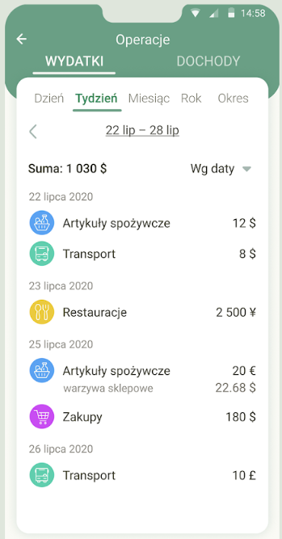 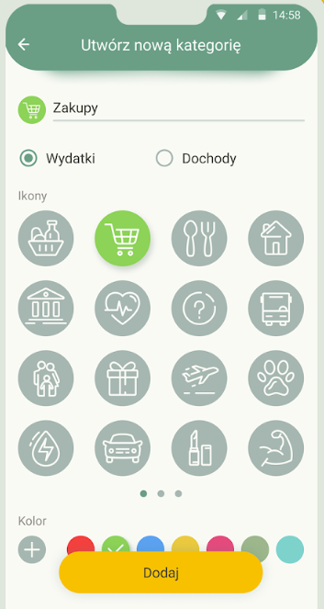 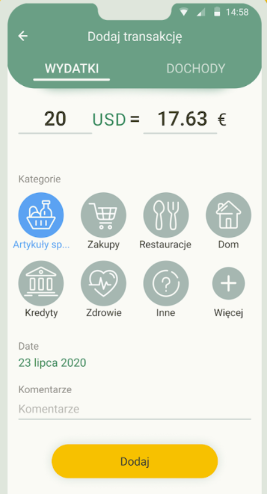

Rysunek 3 Widok ekranu wydatków aplikacji mobilnej Finanse, przychody i wydatki, planowanie budżetu

Aplikacja cechuje się prostym przejrzystym interfejsem użytkownika, ale również stosunkowo ubogą funkcjonalnością. Przykładowe ekrany aplikacji prezentuje Rysunek 3. Aplikacja umożliwia zarządzanie budżetem i przepływami pieniężnymi w podstawowym zakresie, umożliwia ręczne dodawanie dochodów oraz wydatków z podziałem na kategorie. obsługuje także wiele walut. Pozwala przy tym także na dodawanie regularnych wydatków oraz ustawiania przypomnień. Niestety te dwie funkcje nie są ze sobą zsynchronizowane, a zatem przypomnienie o regularnej płatności musi być zdefiniowane osobno. Aplikacja oferuje także łatwy w obsłudze mechanizm filtrowania i wyświetlania dochodów i wydatków z wybranego okresu. Dane z aplikacji mogą być wyeksportowane do formatu Excel. Niestety aplikacja nie posiada funkcjonalności pozwalającej na zarządzanie oszczędnościami ani długami, nie pozwala także zdefiniować celów finansowych. Aplikacja umożliwia założenie konta, dzięki czemu dane mogą być przechowywane zarówno lokalnie na urządzeniu mobilnym oraz na serwerze firmy Innim Mobile Exp [5].

## Aplikacja Easy Budget

Easy Budget z kolei jest aplikacją działającą wyłącznie w przeglądarce. Producenci dołożyli jednak starań, aby aplikacja wyświetlała się poprawnie również na urządzeniach mobilnych. Widok przykładowego ekranu aplikacji Easy Budget prezentuje Rysunek 7.

Aplikacja oferuje nowoczesny oraz prosty i przejrzysty interfejs, a jej funkcjonalność skupia się podobnie jak w przypadku aplikacji Money Manager wyłącznie na aspektach związanych z zarządzaniem domowym budżetem i przepływami pieniężnymi. Aplikacja nie zapewnia automatycznej integracji z systemami bankowymi, ale posiada możliwość importu danych z plików CSV. Obsługuje przy tym kilka wybranych banków działających na terenie Polski. Aplikacja umożliwia również ręczne dodawanie transakcji (zarówno przychodów jak i wydatków).

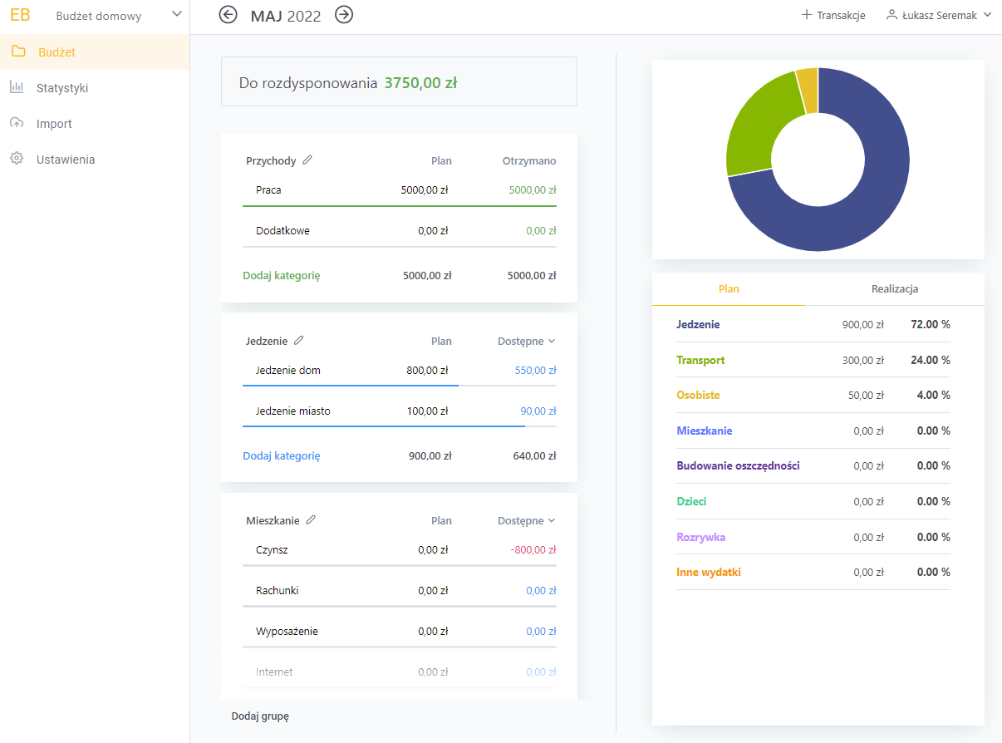

Rysunek 4 Przykładowy ekran aplikacji internetowej Easy Budget

Oprócz tego aplikacja wspomaga planowanie wydatków oraz ich monitorowanie. Umożliwia przypisywanie wydatków do predefiniowanych kategorii, a także tworzenie swoich własnych kategorii. Interfejs użytkownika jest przyjazny i pozwala na wygodne korzystanie z aplikacji. Aplikacja pozwala także na wizualizacje danych w postaci łatwo zrozumiałych dla użytkownika wykresów [6].

## Aplikacja Wallet

Inną bardzo popularną, a także stosunkowo łatwą w obsłudze aplikacją jest aplikacja Wallet firmy BudgetBakers. Aplikacja posiada zarówno wersję działającą w przeglądarce internetowej, jak i wersję mobilną na urządzenia z systemem Android oraz Apple iOS. Przykładowy ekran aplikacji Walet prezentuje Rysunek 5.

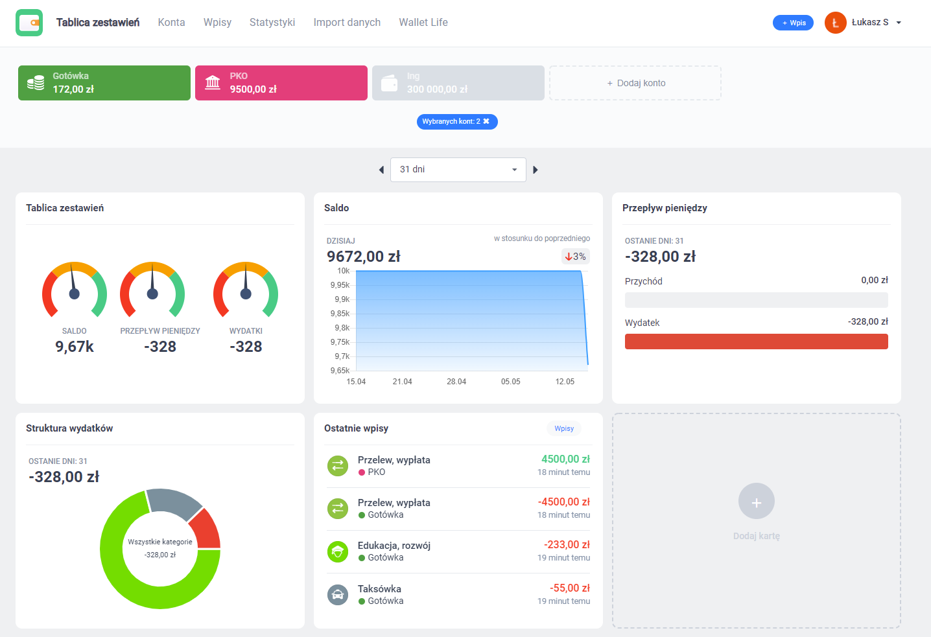

Rysunek 5 Ekran tablicy zestawień aplikacji Wallet firmy BudgetBakers

Aplikacja oferuje nieco większą funkcjonalność niż poprzednio opisane aplikacje Money Manager oraz Easy Budget. Oprócz podstawowej funkcjonalności związanej z obsługą budżetu, przepływów pieniężnych, kategoryzowania transakcji oraz planowania przyszłych wydatków, aplikacja posiada także podstawowe funkcje pozwalające zarządzać należnościami takimi jak pożyczki czy kredyty. Ponadto, aplikacja pozwala na definiowanie celów oszczędnościowych oraz monitorowanie ich realizacji. Dużą zaletą aplikacji jest funkcja pozwalająca na automatyczne pobieranie danych po przez integrację z systemami bankowości elektronicznej. Oprócz tego aplikacja umożliwia import danych z plików CSV oraz XLS. Aplikacja obsługuje wiele kont oraz wiele walut, pozwala także na tworzenie portfeli gotówkowych.

Należy przy tym podkreślić, że aplikacja dostępna z poziomu przeglądarki internetowej ma nieco ograniczoną funkcjonalność, a część funkcji dostępna jest tylko w aplikacji mobilnej. Niemniej jednak połączenie możliwości dostępu do danych zarówno po przez przeglądarkę internetową, jak i po przez aplikację mobilną z widokami zoptymalizowanymi pod urządzenia mobilne, jest rozwiązaniem wygodnym dla użytkowników [7].

## Aplikacja Kontomierz

Nieco bardziej zaawansowanym systemem niż te opisane poprzednio jest wydana przez polską firmę Fineld Sp. z o.o aplikacja o nazwie Kontomierz. Aplikacja ta dostępna jest nie tylko w wersji na urządzenia mobilne, ale posiada także wersję działającą w przeglądarce internetowej [8].

Niestety w parze z funkcjonalnością nie idzie przejrzystość interfejsu, przez co część funkcji może być (przynajmniej początkowo) nie zrozumiała dla użytkowników, podejmujących decyzję o wyborze aplikacji wspomagającej zarządzanie finansami domowymi. W szczególności interfejs aplikacji w przeglądarce internetowej może odbiegać nieco od dzisiejszych standardów aplikacji internetowych. Przykładowy widok ekranu aplikacji Kontomierz prezentuje Rysunek 6.

Największą zaletą aplikacji, jest integracja z systemami bankowości elektronicznej umożliwiająca automatyczne pobieranie stanu konta oraz historii transakcji z wielu kont jednocześnie. Aplikacja analizuje te dane, kategoryzuje automatycznie wydatki a następnie przedstawia je użytkownikowi w przejrzystej, zbiorczej formie, dzięki czemu użytkownik widzi swoje przychody i wydatki z wielu kont w jednym miejscu. Oprócz automatycznego importu danych bezpośrednio z kont bankowych aplikacja umożliwia import danych z pliku CSV oraz ręczne dodawanie przychodów oraz wydatków.

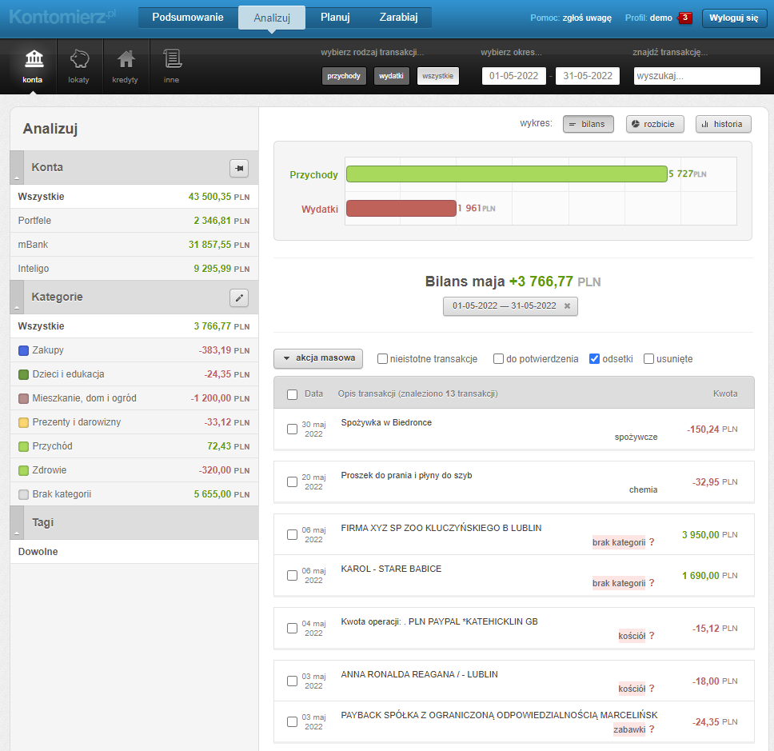

Rysunek 6 Widok ekranu „Konta” w zakładce „Analizuj” aplikacji internetowej Kontomierz

Aplikacja Kontomierz umożliwia także zarządzanie fizyczną gotówką dzięki funkcji Portfel. Funkcja ta umożliwia automatyczne zasilanie portfela gotówką podczas wypłat z bankomatu. Portfel umożliwia również dodawanie gotówki w sposób ręczny.

Oprócz zarządzania bieżącymi przepływami pieniężnymi aplikacja posiada ciekawą funkcję planowania wydatków, pozwalająca na przydzielenie odpowiednich kwot przeznaczonych na wydatki w ramach określonej kategorii. Na przykład możliwe jest zaplanowanie kwoty wydatków na artykuły spożywcze w danym miesiącu, a następnie monitorowanie stanu wydatków. Pomaga przy tym również przystępna w odbiorze wizualizacja wydatków za daną kategorię, co prezentuje Planować można nie tylko wydatki, ale również oszczędności, w czym pomaga funkcja skarbonki. Jest to prosta funkcja pozwalająca na obliczenie kwoty jaką należy odkładać miesięcznie, aby po ustalonym czasie odłożyć określoną sumę oraz na monitorowanie stanu skarbonki, w celu zwiększenia prawdopodobieństwa osiągnięcia celu w ustalonym terminie. Aplikacja pozwala również planować stałe regularne wydatki, o których przypomina na głównym ekranie aplikacji.

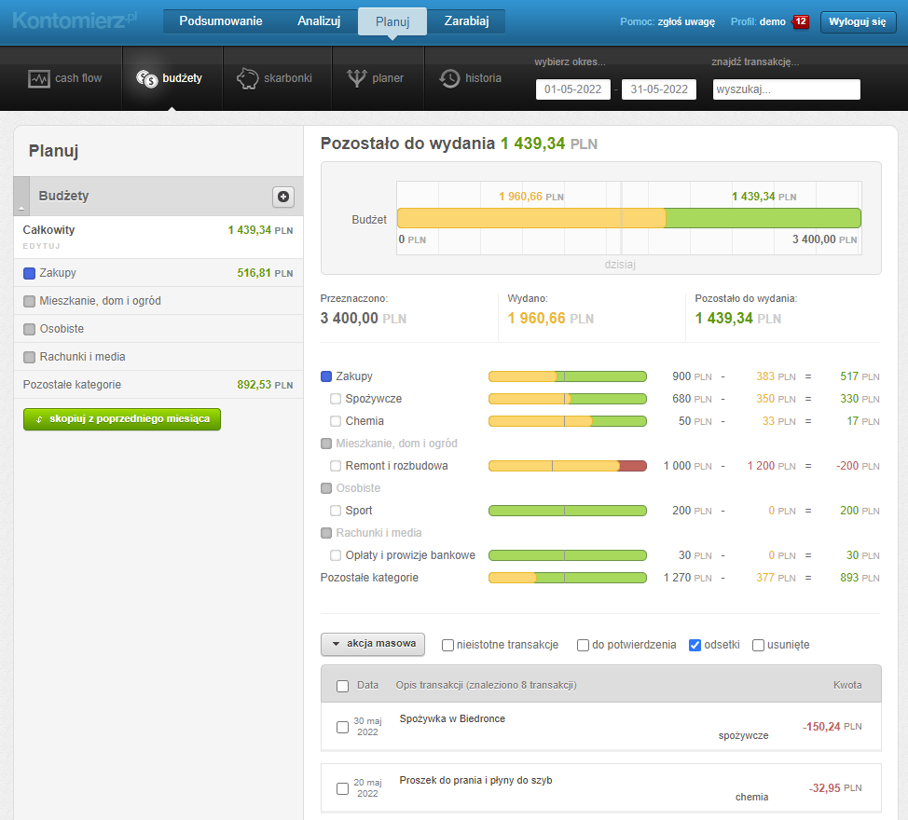

Rysunek 7 Ekran planowania wydatków aplikacji Kontomierz

Ponadto, aplikacja umożliwia zarządzanie takimi składnikami majątku jak lokaty oraz należności (takie jak np. kredyty hipoteczne), pozwala również na dodawanie innych bliżej nie określonych składników majątku. Niestety funkcje związane z zarządzaniem składnikami majątku są w aplikacji bardzo uproszczone i sprowadzają się w zasadzie jedynie do dodawania składników majątku trwałego oraz ich wartości, przez co pozbawione są wielu elementów koniecznych do kompleksowego zarządzania majątkiem, opisanych w rozdziale 2.

## Podsumowanie

W niniejszym rozdziale przeanalizowano oraz porównano wybrane aplikacje, będące pewnego rodzaju obrazem przedstawiającym rozwiązania dostępne na rynku. Szczegółowe porównanie aplikacji sporządzone wg ustalonych w punkcie 3.1. kryteriów prezentuje Tabela 2.

Przeanalizowane aplikacje w większości przypadków skupiają swoją funkcjonalność na zarządzaniu budżetem gospodarstwa domowego oraz przepływami pieniężnymi, oferują przy tym wiele ciekawych funkcji, kategoryzacji, synchronizacji czy wizualizacji danych w postaci wykresów. Wszystkie te funkcje automatyzują proces prowadzenia rachunków i są bardzo pomocne w zarządzaniu domowym budżetem. Większość przeanalizowanych aplikacji posiada również funkcje umożliwiające planowanie wydatków oraz monitorowanie realizacji przyjętego planu, co pozwala na osiągnięcie realnych oszczędności.

Niestety w większości przeanalizowanych aplikacji całkowicie pominięte są aspekty związane z zarządzaniem majątkiem w szczególności majątkiem trwałym, które dla gospodarstw domowych wydają się być równie istotne. Należy przy tym podkreślić, że analiza dotyczyła jedynie aplikacji dostępnych na rynku polskim. Istnieją bowiem aplikacje niedostępne na rynku polskim, które oferują zdecydowanie bogatszą funkcjonalność. Ze względów licencyjnych ich analiza nie była możliwa. Przykładem takiej aplikacji jest aplikacja Personal Capital (personalcapital.com), która posiada bardzo rozbudowaną funkcjonalność związaną z zarządzaniem oszczędnościami i inwestycjami [9]. Inną bardzo popularną aplikacją niedostępną oficjalnie na rynku polskim jest aplikacja Mint, która również przewyższa pod względem funkcjonalności opisane w niniejszym rozdziale aplikacje.

Spośród przeanalizowanych aplikacji najbogatszą funkcjonalnością cechuje się aplikacja Kontomierz. Aplikacja ta jako jedyna z przeanalizowanych aplikacji wspiera także w podstawowym zakresie zarządzanie majątkiem rzeczowym oraz inwestycjami i należnościami długoterminowymi.

Niniejsza analiza wykazała, że wciąż istnieje potrzeba stworzenia nowej aplikacji, która kompleksowo pokryła by wszystkie zagadnienia związane z zarządzaniem domowymi finansami, a w szczególności zagadnienia związane z zarządzaniem majątkiem, których to obecnie dostępne na rynku aplikacje nie wspierają w pełnym zakresie.

Tabela 2 Porównanie funkcji wybranych aplikacji do zarządzania finansami domowymi

|  | **Funkcja** | **Money Manager** | **Easy Budget** | **Wallet** | **Kontomierz** |
| --- | --- | --- | --- | --- | --- |
| Zarządzanie majątkiem | Zarządzanie majątkiem rzeczowym | Nie | Nie | Nie | podstawowe |
| Zarządzanie inwestycjami długoterminowymi | Nie | Nie | Nie | podstawowe |
| Zarządzanie należnościami długoterminowymi | Nie | Nie | podstawowe | podstawowe |
| Zarządzanie obrotowym majątkiem rzeczowym | Nie | Nie | Nie | Nie |
| Obsługa sald debetowych i limitów kart kredytowych | Nie | Nie | Tak | Nie |
| Zarządzanie budżetem | Planowanie budżetu | Nie | Tak | Tak | tak |
| Bilans dochodów i wydatków | Tak | Tak | Tak | tak |
| Kategorie dochodów i wydatków | Tak | Tak | Tak | tak |
| Wydatki regularne z przypomnieniami | Tak[2] | Bez przypomnień | Nie | Tak |
| Przeglądanie historii dochodów i wydatków | Tak | Tak | Tak | Tak |
| Wizualizacja wydatków i dochodów | Tak | Tak | Tak | Tak |
| Podział na gotówkę oraz konta bankowe | Nie | Nie | Tak | Tak |
| Obsługa wielu kont | Tak | Nie | Tak | Tak |
| Pozostałe funkcje | Integracja z systemami bankowymi | Nie | Nie | Tak | Tak |
| Aplikacja online (w przeglądarce) | Nie | Tak | Tak | Tak |
| Aplikacja mobilna | Tak | Nie | Tak | Tak |
| Import danych z plików (np. CSV, TSV, EXCEL) | Nie | Tak | Tak | Tak |
| Export danych do pliku (CSV, TSV, EXCEL) | Tak (Excel) | Nie | Nie | Tak |
| Obsługa wielu walut | Tak | Nie | Tak | Tak |

# Koncepcja własnego rozwiązania

W tym rozdziale przedstawiono koncepcję własnego rozwiązania, w skład której wchodzi koncepcja rozwiązania użytkowego oraz koncepcja rozwiązania technologicznego. Koncepcja rozwiązania użytkowego skupia się na wymaganiach funkcjonalnych, podczas gdy koncepcja rozwiązania technologicznego obejmuje między innymi proponowane warianty rozwiązań architektonicznych i technologicznych oraz ostateczną przyjętą koncepcję rozwiązania technologicznego.

Podkreślić należy, że realizacja aplikacji wspomagającej zarządzanie domowymi finansami, stanowiła tutaj przede wszystkim tło dla implementacji nowoczesnych rozwiązań technologicznych, w tym architektury bazującej na mikrousługach oraz asynchronicznej komunikacji opartej o zdarzenia. Z tego względu funkcjonalność samej aplikacji została ograniczona do funkcji podstawowych, pozwalających jednak pokazać zarówno możliwości jak i korzyści płynące z zastosowanych technologii.

## Koncepcja rozwiązania użytkowego

Analiza przedstawiona w rozdziale drugim oraz rozdziale trzecim niniejszej pracy pozwoliła ustalić ogólny zbiór wymagań funkcjonalnych jakie powinny posiadać aplikacje wspomagające zarządzanie finansami domowymi. Ponadto wykazała ona istotne braki w funkcjonalności dostępnych na rynku aplikacji, które skupiają się głównie na funkcjach związanych ze wspomaganiem procesu zarządzania budżetem domowym, pomijając w większości przypadków funkcje związane z zarządzaniem majątkiem gospodarstwa domowego.

Aby aplikacja mogła być konkurencyjna i użyteczna dla użytkowników musi w co najmniej w podstawowym zakresie umożliwiać zarządzanie budżetem domowym oraz przepływami pieniężnymi. Będzie to zrealizowane przede wszystkim po przez możliwość ręcznego dodawania transakcji – zarówno przychodów jak i wydatków. Aplikacja będzie zawierała zestaw wstępnie zdefiniowanych kategorii do których można będzie przypisać każdą transakcję. Zestaw ten będzie można dowolnie edytować i rozszerzać. Na podstawie dodanych transakcji tworzone będą wykresy podsumowujące przychody i wydatki dla bieżącego miesiąca. Oprócz tego aplikacja będzie miała możliwość przeglądania historii wszystkich transakcji.

Efektywne zarządzanie budżetem nie jest możliwe bez jego zaplanowania, dlatego aplikacja będzie umożliwiała zaplanowanie miesięcznego budżetu po przez przypisanie odpowiednich kwot do konkretnych kategorii wydatków. Odpowiednie informacje odnośnie wykorzystania budżetu (i poszczególnych jego części przypisanych do konkretnych kategorii) będą wyświetlane w postaci tekstowej oraz graficznej.

Z przedstawionej w rozdziale 2 charakterystyki problemu oraz przedstawionej w rozdziale 3 analizy podobnych rozwiązań wynika, że dostępne na rynku aplikacje wspomagające zarządzanie finansami domowymi skupiają się głównie na zarządzania przepływami pieniężnymi, prawie całkowicie pomijając kwestie związane z zarządzaniem majątkiem (aktywami). Sensowne więc wydaje się zbudowanie aplikacji wyposażonej również w taką funkcjonalność. Kwestia zarządzania aktywami jest jednak wyjątkowo skomplikowana, wymaga bowiem kompleksowego pokrycia szeregu zagadnień takich jak m.in.:

* zażądanie majątkiem trwałym, w tym rejestr składników majątku trwałego umożliwiający ustalenie (oszacowanie) wartości majątku i poszczególnych jego składników,
* zarządzanie oszczędnościami, w tym rejestr oszczędności,
* zarządzanie długami, w tym rejestr długów umożliwiający ustalenie kosztu długu oraz poszczególnych składników składających się na ten koszt.

Ze względu na złożoność zagadnienia, które wykracza poza nadrzędny cel pracy, jakim jest przede wszystkim analiza rozwiązań technologicznych, kwestię zarządzania majątkiem ograniczono do funkcjonalności umożliwiającej zarządzanie oszczędnościami, w tym tworzenie, edycję oraz usuwanie depozytów oraz lokat terminowych.

## Koncepcja rozwiązania technicznego

Podczas projektowania aplikacji wspomagającej zarządzanie domowymi finansami, będącej przedmiotem niniejszej pracy dyplomowej przyjęto założenie, że będzie to aplikacja dostępna online, jako usługa sieciowa (ang. Software as a Service). Ze względu na charakter aplikacji, potencjalną możliwość jej integracji z dostawcami usług zewnętrznych (jak np. z systemami bankowości elektronicznej) oraz założeniem, że aplikacja docelowo powinna być dostępna zarówno na urządzeniach stacjonarnych jak i mobilnych, całkowicie porzucono koncepcję wykonania aplikacji w formie desktopowej.

Niniejsza praca skupia się ponadto głównie na części serwerowej aplikacji (ang. backend), gdzie założeniem nadrzędnym jest stworzenie systemu oferującego interfejs programistyczny API (ang. Application User Interface) z wykorzystaniem stylu architektonicznego REST (ang. Representational state transfer), dzięki czemu możliwe jest stworzenie usługi w modelu określanym w języku angielskim jako headless software. Koncepcja headless software jest w ostatnim czasie bardzo popularna wśród firm produkujących oprogramowanie, ponieważ pozwala oddzielić funkcje związane z realizacją logiki poszczególnych elementów systemu od interfejsu użytkownika. Sprawia to, że aplikacja serwerowa zbudowana w modelu headless software może być wykorzystana przez innych producentów oprogramowania specjalizujących się z kolei w rozwoju warstw związanych z interfejsem użytkownika (ang. frontend). Dla realizacji niniejszej pracy dyplomowej zbudowana zostanie również uproszczona aplikacja odpowiedzialna za obsługę interfejsu użytkownika, co umożliwi prezentacje działania wszystkich funkcji aplikacji.

Pierwszą kwestią związaną z koncepcją rozwiązania technicznego będzie wybór odpowiedniej architektury systemu. Rozważyć można dwa modele tj. tradycyjny model aplikacji monolitycznej oraz nieco bardziej nowoczesny model wykorzystujący architekturę mikro serwisów (nazywanych w polskim piśmiennictwie również mikrousługami). Oba te modele mają oczywiście swoje wady i zalety, przy czym największą zaletą architektury mikro serwisowej z perspektywy projektowanej aplikacji, jest jej nieporównywanie lepsza skalowalność [10]. Porównanie wad i zalet architektury monolitycznej i architektury mikro serwisowej przedstawia Tabela 3.

Tabela 3 Porównanie wad i zalet aplikacji monolitycznych oraz aplikacji o architekturze mikroserwisowej [10] [11].

|  |  |
| --- | --- |
| **Aplikacje monolityczne** | |
| **Zalety** | **Wady** |
| * łatwe w rozwoju * łatwe we wdrożeniu * łatwe monitorowanie i testy end-to-end * szybka i niezawodna komunikacja pomiędzy warstwami systemu * większe bezpieczeństwo ze względu na brak komunikacji pomiędzy rozproszonymi elementami systemu * transakcyjność w rozumieniu ACID. | * ograniczona skalowalność * niska odporność na błędy (jeden błąd może spowodować awarie całego systemu) * trudniejsze i kosztowniejsze utrzymanie aplikacji * niższa dostępność (po każdej aktualizacji konieczne ponowne wdrożenie). |
| **Aplikacje mikroserwisowe** | |
| **Zalety** | **Wady** |
| * łatwa skalowalność * większa odporność na błędy (błąd w jednym serwisie nie spowoduje błędu całej aplikacji), * łatwe w utrzymaniu (ze względu na podzielenie na mniejsze, łatwiejsze do zrozumienia części), * wysoka dostępność (ponowne wdrożenie mikroserwisu po aktualizacji dzięki konteneryzacji nie wymaga długiego czasu przestoju), * łatwe w integracji z zewnętrznymi systemami dzięki wykorzystaniu API, * możliwość rozwoju po przez dodawanie nowych mikroserwisów lub wymianę istniejących, bez wpływu na pozostałe. | * bardziej skomplikowane wdrożenie * trudność w zapewnieniu integralności danych oraz transakcyjności (mikroserwisy posiadają swoje własne bazy danych) * trudniejsze zapewnienie bezpieczeństwa, spowodowane koniecznością zabezpieczenia komunikacji pomiędzy mikroserwisami * trudniejsze wprowadzanie zmian obejmujących swoim zakresem wiele usług |

Ponieważ jednym z najważniejszych założeń przyjętych podczas projektowania aplikacji jest zapewnienie odpowiedniej wydajności przy obsłudze zróżnicowanej liczby użytkowników, aplikacja powinna więc cechować się bardzo dobrą skalowalnością. Ponadto biorąc pod uwagę charakter systemu jakim jest aplikacja do wspomagania zarządzania domowymi finansami, którą można podzielić na grupy funkcji przeznaczone do realizacji powiązanych ze sobą zadań, wskazane jest, aby aplikacja miała budowę modułową, pozwalającą również na rozszerzanie jej funkcjonalności o dodatkowe moduły w przyszłości. Biorąc pod uwagę powyższe założenia, opcją najbardziej optymalną wydaje się być architektura mikroserwisowa, zapewniająca zarówno modularność jaki wysoką skalowalność aplikacji, a przy tym dobrze nadającą się do stworzenia aplikacji w modelu headless software. Systemy mikroserwisowe wspierane są również szeroko przez oprogramowanie do konteneryzacji oraz zarządzania systemami kontenerowymi, co ułatwia automatyzację procesu wdrażania takich aplikacji, a także umożliwia ich łatwe skalowanie (w tym również skalowanie automatyczne, bazujące na danych o ruchu w poszczególnych mikroserwisach). Sprawia to, że projektowany system mikroserwisowy będzie mógł być potraktowany jako natywne rozwiązanie chmurowe (ang. Cloud Native), czyli rozwiązanie zaprojektowane do wdrożenia z wykorzystaniem systemów takich jak np. Kubernetes.

Istotną kwestią związaną z wyborem architektury mikroserwisowej jest wybór sposobu komunikacji pomiędzy poszczególnymi mikroserwisami. W podejściu bardziej klasycznym komunikacja ta odbywa się w sposób synchroniczny, najczęściej z wykorzystanie interfejsu REST API. Komunikacja synchroniczna pomiędzy mikroserwisami ma jednak następujące wady [12]:

* powiązania typu punkt-punkt – mikrousługi synchroniczne, opierają się na innych usługach, które z kolei używają innych usług zależnych. Powoduje to dużą liczbę wzajemnych powiązań, co z kolei utrudnia wprowadzanie zmian w przyszłości,
* skalowanie zależne – możliwość skalowania pionowego usługi zależy od zdolności skalowania usług zależnych,
* konieczność obsługi awarii – w przypadku kiedy usługa zależna nie działa, nie będzie działać również serwis, który z tej usługi korzysta – w takim przypadku należy zaimplementować obsługę takiej awarii,
* konieczność zarządzania wersjami i zależnościami interfejsu API,
* konieczność dostępu do danych powiązanych z implementacją – chociaż istnieją strategie minimalizujące, mikroserwisy i tak często będą potrzebowały uzyskiwać dostęp do danych z innych usług,
* trudność w testowaniu – ponieważ każda mikrosługa wymaga do działania szeregu innych usług zależnych, testy integracyjne będą przez to utrudnione.

Alternatywą dla komunikacji synchronicznej jest komunikacja asynchroniczna. Implementacja tego rodzaju komunikacji jest możliwa dzięki zastosowaniu architektury opartej o zdarzenia (ang. event-based architecture). W przypadku komunikacji asynchronicznej, mikroserwisy komunikują się po przez wysyłanie wiadomości lub zdarzeń, które z kolei są odbierane i przetwarzane przez inne mikroserwisy. Różnice pomiędzy wiadomościami oraz zdarzeniami opisano w paragrafie 5.2.

Komunikacja asynchroniczna ma szereg zalet, których część z nich wynika z braku (lub ograniczonej liczby) powiązań pomiędzy mikroserwisami. Są to m.in. [12]:

* łatwa skalowalność pionowa,
* łatwa zmiana wymagań biznesowych,
* wysoka testowalność,
* wsparcie dla ciągłego dostarczania (ang. Continous Delivery).

Mikroserwisy wykorzystujące architekturę asynchroniczną opartą o zdarzenia, mogą być ponadto luźno pomiędzy sobą powiązane, przy pomocą danych dziedzinowych, a nie po przez interfejs API, co ułatwia zarządzanie zmianami [12].

Aplikacja będzie zbudowana z kilku mikroserwisów komunikujących się ze sobą w sposób asynchroniczny. Każdy z mikroserwisów będzie odpowiedzialny za poszczególną grupę funkcji, przewiduje się stworzenie następujących mikroserwisów:

* mikroserwis do obsługi funkcji związanych z zarządzaniem przepływami pieniężnymi,
* mikroserwis do obsługi funkcji związanych z zarządzaniem aktywami,
* mikroserwis do obsługi funkcji związanych z planowaniem.

Szczegółowe informacje na temat wykorzystanych narzędzi, języków programowania oraz szczegółowej architektury poszczególnych mikroserwisów, przedstawione będą w rozdziale 5.

Oprócz warstwy serwerowej zbudowana zostanie osobna aplikacja odpowiedzialna za obsługę warstwy klienckiej, czyli za wyświetlanie interfejsu użytkownika w przeglądarce internetowej. Jako że, głównym celem niniejszej pracy jest zbudowanie efektywnej aplikacji chmurowej działającej w modelu headless software, aplikacja kliencka zostanie wykonana w formie uproszczonej.

Aplikacja kliencka będzie zaprojektowana jako aplikacja SPA (ang. Single Page Application), czyli aplikacja, która będzie posiadać tylko jeden plik HTML, dzięki czemu jej zawartość nigdy nie będzie przeładowywana w przeglądarce w całości, a jedynie w niezbędnej części na żądanie użytkownika. Szczegółowe informacje na temat budowy aplikacji klienckiej, wykorzystanych narzędzi oraz języków programowania zostaną przedstawione w rozdziale 5.

# Projekt ogólny

W niniejszym rozdziale ogólny projekt systemu na który składają się:

* wymagania funkcjonalne i niefunkcjonalne, oraz diagramy przypadków użycia (ang. „use case”).
* opis architektury systemu, będącej implementacją architektury mikroserwisowej oraz architektury opartej o zdarzenia.
* opis technologii zastosowanych przy budowie systemu i poszczególnych jego elementów,.
* opis zastosowanej nierelacyjnej bazy danych, opis struktury danych,oraz diagramy ERD,
* projekt interfejsu użytkownika.

## Specyfikacja wymagań funkcjonalnych i niefunkcjonalnych

### Wymagania funkcjonalne

Projektowany system będzie umożliwiał:

* tworzenie oraz usuwanie prywatnych kont przez użytkowników,
* logowanie do aplikacji przez użytkowników oraz wylogowywanie się,
* dodawanie, edycję oraz usuwanie przychodów oraz wydatków,
* wyświetlanie listy przychodów i wydatków w formie tabeli, z możliwością wyszukiwania oraz sortowania transakcji,
* wyświetlanie stanu posiadanych środków pieniężnych,
* dodawanie, edycję oraz usuwanie kategorii przychodów oraz wydatków,
* przypisywanie limitu wydatków do kategorii wydatków,
* wyświetlanie listy kategorii przychodów i wydatków,
* automatyczne dodawanie domyślnych kategorii podczas pierwszego logowania użytkownika do systemu,
* dodawanie, edycję oraz usuwanie depozytów oraz lokat bankowych,
* wyświetlanie listy depozytów i lokat bankowych,
* automatyczną walidację wprowadzonych przez użytkownika wartości, w tym informowanie użytkownika o braku poprawności wprowadzonych danych oraz blokadę możliwości przesłania formularza dla niepoprawnych bądź niepełnych danych,
* wyświetlenia wykresu na głównej stronie aplikacji, ilustrującego udział poszczególnych kategorii wydatków w bieżącym miesiącu,
* wyświetlenie wykresu na głównej stronie aplikacji, pokazującego wykorzystanie limitów dla poszczególnych kategorii oraz wykresu pokazującego wykorzystanie całkowitego limitu wydatków.

### Wymagania niefunkcjonalne

* Wymagania związane z interfejsem użytkownika (GUI):
  + interfejs aplikacji powinien działać jako aplikacja internetowa w przeglądarce,
  + aplikacja powinna posiadać klasyczny interfejs z menu umieszczonym w górnej części.
* Wymagania związane z dostępnością i lokalizacją:
  + język: angielski,
  + waluta: dolar amerykański
  + obsługa przeglądarek: Chrome, Edge, Safari
  + prawidłowe wyświetlanie się interfejsu użytkownika na komputerach stacjonarnych oraz laptopach.
* Bezpieczeństwo:
  + przesyłanie danych z przeglądarki do mikroserwisów oraz z mikroserwisów do systemów zewnętrznych zabezpieczone protokołem HTTPS.
  + uwierzytelnianie i autoryzacja z wykorzystaniem protokołu OpenID oraz OAuth 2.0 i metody Authorization Code.
  + delegowanie przechowywania danych wrażliwych do zewnętrznego systemu, będącego dostawcą tożsamości np. systemu Keycloak (Open Source)
* Wymagania systemowe:
  + ładowanie poszczególnych komponentów do wyświetlenia sukcesywnie, kiedy wyświetlenie ich jest konieczne, bez konieczności przeładowywania całej zawartości strony – architektura typu Single Page Application,
  + wszystkie komponenty systemu zaprojektowane i zbudowane w sposób umożliwiający uruchomienie ich w kontenerach z wykorzystaniem systemu Docker i/lub Kubernetes,

### Diagramy przypadków użycia

Na podstawie wymagań funkcjonalnych określonych w paragrafie 5.1.1. przygotowano diagramy przypadków użycia, które przedstawia Rysunek 8 Diagramy przypadków użycia przygotowane na podstawie wymagań funkcjonalnych.

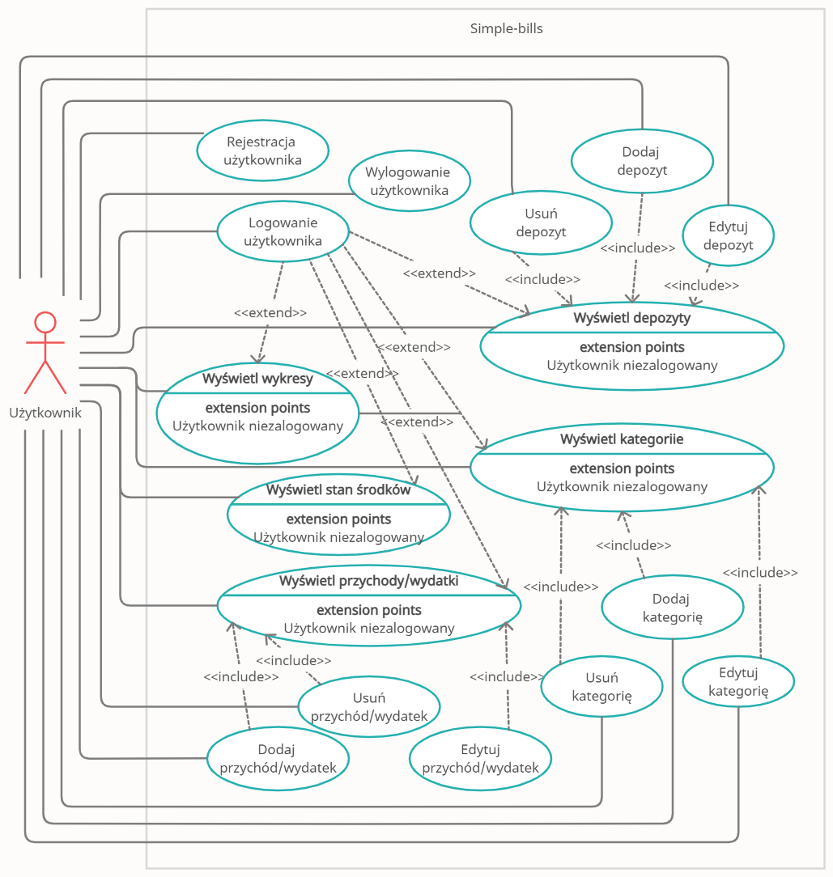

Rysunek 8 Diagramy przypadków użycia przygotowane na podstawie wymagań funkcjonalnych.

## Architektura systemu

Projektowany system, będzie posiadał trójwarstwową strukturę. Warstwa kliencka (ang. frontend) będzie aplikacją internetową napisaną z wykorzystaniem szkieletu bibliotek (ang. Framework) Angular. Działać będzie ona w przeglądarce internetowej i komunikować się z warstwą serwerową za pomocą interfejsu REST API.

Warstwa serwerowa (ang. backend) z kolei, zbudowana zostanie w oparciu o architekturę mikrousług i będzie składać się z trzech mikroserwisów stanowiących niezależne aplikacje, napisane z wykorzystaniem języka Java i zestawu bibliotek Spring Boot. Mikroserwisy komunikować się będą ze sobą w dwojaki sposób:

* synchronicznie – z wykorzystaniem interfejsu REST API.
* asynchronicznie – z wykorzystaniem brokera wiadomości RabbitMQ.

Komunikacja synchroniczna zostanie wykorzystana tylko w przypadkach, kiedy dla zachowania spójności danych, określony mikroserwis będzie potrzebował uzyskać natychmiastowej odpowiedzi na wysłane zapytanie. W większości przypadków jednak komunikacja odbywać się będzie się asynchronicznie, w sposób taki, że określone zdarzenie, spowoduje dodanie wiadomości do kolejki, z której to zostanie ona odebrana, a następnie przetworzona przez „zainteresowany” mikroserwis. Taki rodzaj przetwarzania danych możemy nazwać architekturą bazującą na zdarzeniach (ang. event-based architecture, event-driven architecture) lub też architekturą opartą o wiadomości (message-driven architecture). W tym miejscu należało by wyjaśnić różnice pomiędzy architekturą opartą o zdarzenia a architekturą opartą o wiadomości. W tym celu należało by zdefiniować pojęcie zdarzenia i pojęcie wiadomości. Można przyjąć, że zdarzenie jest to porcja danych emitowana z danego komponentu, w sposób taki, że wszystkie inne uprawnione komponenty systemu mogą takie zdarzenie odebrać i przetworzyć (skonsumować). W przypadku wiadomości, komponenty systemu mogą posiadać swój unikalny adres na które inny komponent może wysyłać wiadomości [13].

W celu obsługi wymiany zarówno zdarzeń, jak i wiadomości stosuje się brokery zdarzeń lub brokery wiadomości, będące osobnymi niezależnymi aplikacjami. Należy przy tym zauważyć, że brokera zdarzeń można wykorzystać jako brokera wiadomości, natomiast broker wiadomości nie poda pełnej funkcjonalności aby pełnić funkcję brokera zdarzeń. W przypadku brokera wiadomości, przesłane (publikowane) przez serwis (producenta) wiadomości umieszczane są w kolejce, z której to odbierane (konsumowane) są przez inny serwis (konsumenta), a następnie po potwierdzeniu usuwane z kolejki. Broker zdarzeń z kolei, nie usuwa wiadomości po ich skonsumowaniu przez konsumenta, a przechuje rejestr wszystkich zdarzeń, dzięki czemu każdy konsument może mieć dostęp do pełnego zbioru zdarzeń. Wzorce wprowadzane brokery komunikatów są poprawnymi wzorcami dla architektury opartej o zdarzenia, jednak nie spełniają one wszystkich funkcji jakich wymaga taka architektura [12].

W projekcie niniejszego systemu dane wysyłane przez producentów kierowane są za pośrednictwem kolejki obsługiwanej przez brokera wiadomości RabbitMQ do konkretnych mikroserwisów, można więc przyjąć że zastosowano w tym przypadku architekturę opartą o wiadomości.

Architektura mikroserwisowa oraz architektura oparta o zdarzenia/wiadomości uzupełniają się wzajemnie przynosząc szereg korzyści takich jak:

* możliwość łatwego skalowania poziomego aplikacji po przez zwiększanie instancji danych mikroserwisów w zależności od obciążenia,
* możliwość łatwego skalowania pionowego aplikacji, po przez zwiększanie/zmniejszanie zasobów aplikacji,
* efektywniejsze wykorzystanie zasobów fizycznych, dzięki podziałowi aplikacji na mniejsze części, które mogą być skalowane niezależnie, a także dzięki asynchronicznej komunikacji bez operacji blokujących, pozwalającej na bardziej równomierne obciążenie mikroserwisów.

Ostatnią warstwą systemu będzie nierelacyjna baza danych MongoDB. Każdy z serwisów posiadać będzie własną niezależną bazę danych, składającą się z kolekcji odpowiadających modelowi danych w mikroserwisach. Rysunek 9 przedstawia schemat zastosowanej architekturę systemu. Na schemacie wprowadzono nazewnictwo dla poszczególnych aplikacji i mikroserwisów, gdzie:

* Simple Bills GUI – to aplikacja działająca Angular, działająca w przeglądarce, stanowiąca najwyższą warstwę systemu.
* Transaction management, Planning oraz Asset management – to nazwy mikroserwisów działających w warstwie serwerowej. Zostały one napisane w języku Java (wersja 17) z wykorzystaniem zestawu bibliotek (ang. framework) SpringBoot.

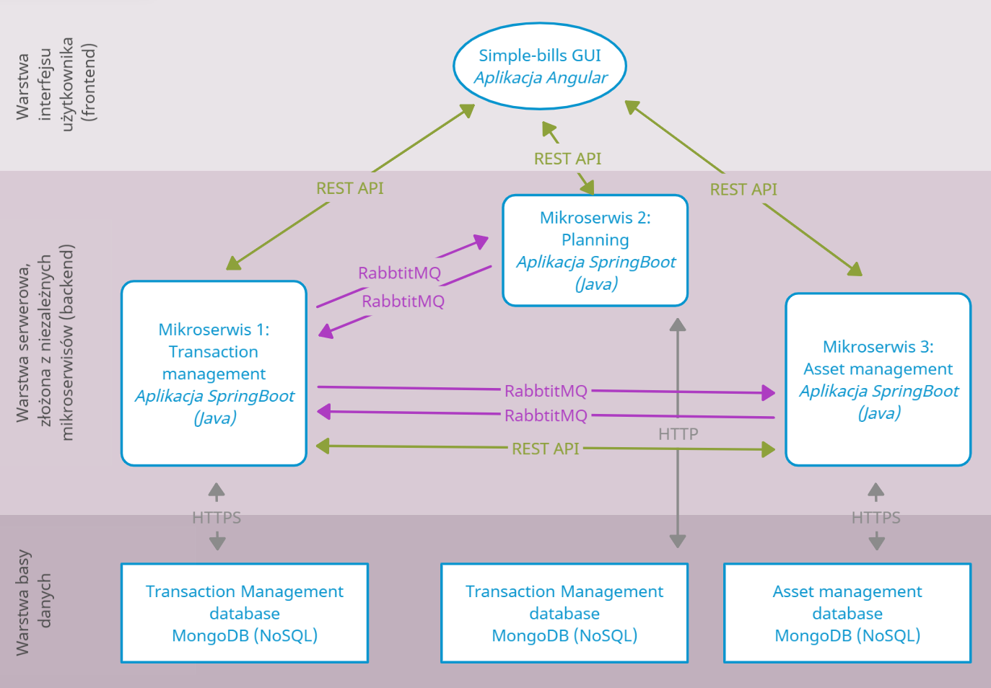

Rysunek 9 Architektura systemu aplikacji Simple Bills.

## Architektura mikroserwisów

Główną część niniejszego systemu stanowi warstwa serwerowa składająca się z trzech mikroserwisów będących niezależnymi aplikacjami. Każdy z mikroserwisów posiada swoją bazę danych i może działać niezależnie. Taka autonomiczność, poza kwestiami związanymi z możliwością łatwego skalowania poziomego serwisów, jest największą zaletą systemów mikroserwisowych, umożliwia bowiem niezależne prace rozwojowe nad poszczególnymi mikroserwisami, w tym całkowicie niezależny proces ich wdrażania (ang. deployment), który w komercyjnych aplikacjach jest zwykle całkowicie zautomatyzowany dzięki zastosowaniu narzędzi ciągłego dostarczania i ciągłego wdrażania (ang. CI/CD – Continous integration / Continous delivery).

Wszystkie trzy mikroserwisy zbudowane są w oparciu o architekturę warstwową. Każdy mikroserwis składa się z 3 następujących warstw:

* warstwy interfejsu API, która stanowią punkty końcowe REST API (ang. endpoints) umożliwiające komunikację zewnętrznych aplikacji z mikroserwisem, a także klasy odpowiedzialne za wysyłanie i nasłuch przychodzących wiadomości asynchronicznych z wykorzystaniem brokera wiadomości RabbitMQ,
* warstwy logiki biznesowej, którą stanowią klasy określane mianem serwisów,
* warstwy danych, którą stanowią repozytoria danych, posiadające połączenie z nierelacyjną bazą danych MongoDB.

Schemat architektury warstwowej przedstawia Rysunek 10.

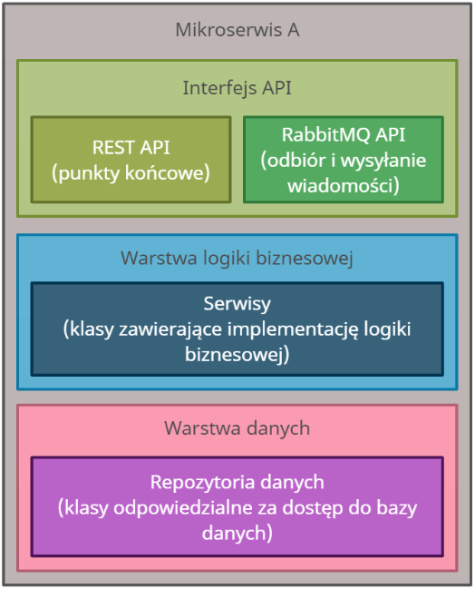

Rysunek 10 Architektura warstwowa zastosowana w mikroserwisach.

## Metody i narzędzia zastosowane do budowy aplikacji działającej w przeglądarce

Interfejs graficzny użytkownika zapewnia aplikacja internetowa Simple Bills GUI działająca w przeglądarce internetowej. Została ona napisana w języku TypeScript będącym nadzbiorem języka JavaScript. Aplikacja wykorzystuje język JavaScript. Do stworzenia aplikacji wykorzystano szkielet bibliotek (ang. framework) Angular.

W aplikacji wykorzystano również biblioteki RxJs umożliwiające tworzenie reaktywnych serwisów, a przede wszystkim reaktywne przetwarzanie zapytań REST API. Aplikacja korzysta również z zestawu stylów SCSS Bootstrap oraz bibliotek ng-bootstrap oferujących m.in. funkcje wyświetlania tabel oraz okien modalnych zastosowanych w aplikacji. Aplikacja korzysta również z biblioteki ngx-charts oferującej zestaw wykresów. W celu obsługi ciasteczek w przeglądarce wykorzystano bibliotekę ng-cookies.

Tabela 4 Lista bibliotek zastosowanych w aplikacji Simple Bills GUI.

|  |  |  |
| --- | --- | --- |
| **Nazwa biblioteki** | **Wersja** | **Opis** |
| Angular | 14.2 | zestaw bibliotek (framework) |
| TypeScript | 4.7.2 | język TypeScript |
| JavaScript | ES2021 | język JavaScript |
| RxJS | 7.5.0 | programowanie reaktywne |
| Bootstrap | 5.2.0 | style SCSS |
| ng-bootstrap | 13.0 | komponenty graficzne |
| ngx-charts | 20.1 | zestaw wykresów graficznych |
| ng-cookies | 1.0.12 | obsługa ciasteczek |

## Metody i narzędzia zastosowane do budowy mikroserwisów działających po stronie serwera

Część serwerową aplikacji stanowią trzy mikroserwisy Transaction mangement, Planning oraz Asset Management. Wszystkie mikroserwisy zostały napisane w języku Java z wykorzystaniem zestawu bibliotek SpringBoot. Do budowy aplikacji wykorzystano narzędzie Gradle.

Aplikacja została napisana w sposób reaktywny z wykorzystaniem bibliotek Spring WebFlux (Reactor). Ponadto aplikacja korzysta z bibliotek Spring Security, umożliwiających konfigurację zabezpieczeń w aplikacji SpringBoot oraz bibliotek wspierających protokół OAuth 2.0. Obsługa brokera wiadomości RabbitMQ została zaimplementowana również z wykorzystaniem biblioteki AMQP Spring Rabbit. Aplikacja korzysta również z bibliotek reaktywnych do obsługi bazy danych MongoDB. Inną ważną biblioteką jest biblioteka Lombok, rozszerzającą standardowe możliwości języka Java po przez wykorzystanie adnotacji do automatycznej obsługi powtarzalnych fragmentów kodu, jak np. do automatycznego tworzenia konstruktorów, getterów, seterów i innych standardowych elementów. W implementacji serwisów wykorzystano również biblioteki narzędziowe Apache Commons Lang 3.

Oprócz standardowych bibliotek dostępnych w ramach zestawu bibliotek SpringBoot, opracowano również własną bibliotekę Simple Bills Commons, która zawiera narzędzia wykorzystywane we wszystkich trzech mikroserwisach. Biblioteka Simple Bills Commons zawiera również modele danych oraz obiekty DTO (Data Transansfer Object) stanowiące interfejs wymiany danych pomiędzy mikroserwisami, a także wspólne narzędzia wykorzystywane poszczególnych mikroserwisach w tym konwertery danych.

Oprócz bibliotek wykorzystanych do implementacji poszczególnych funkcji mikroserwisów, skorzystano rówież z kilku bibliotek zewnętrznych wykorzystywanych do tworzenia automatycznych testów jednostkowych oraz integracyjnych. Najważniejszą z tych bibliotek jest biblioteka Spock, która stanowi w zasadzie pełne środowisko testowe umożliwiające pisanie testów sterowanych danymi (ang. Data-driven tests) w języku Groovy. Inną ważną biblioteką wykorzystywaną do tworzenia testów integracyjnych jest biblioteka Testcontainers. Umożliwia ona automatyczne uruchamianie testowych instancji bazy danych MongoDB oraz brokera wiadomości RabbitMQ w kontenerach Dockera.

Tabela 5 Lista bibliotek zastosowanych w mikroserwisach.

|  |  |  |
| --- | --- | --- |
| **Nazwa biblioteki / języka** | **Wersja** | **Opis** |
| Gradle | 7.5.1 | narzędzie do budowania projektów |
| Java | 17. | język programowania |
| OpenJDK | 17.0.2 | środowisko programistyczne i uruchomieniowe |
| SpringBoot | 2.7.5 | zestaw bibliotek (framework) |
| SpringBoot Starter Webflux | 2.7.5 | biblioteki reaktywne (Reactor) |
| SpringBoot Starter Security | 2.7.5 | konfiguracja zabezpieczeń |
| SpringBoot Starter Security OAuth Resource Server | 2.7.5 | obsługa OAuth 2.0 (Resource Server) |
| ngx-charts | 20.1 | zestaw wykresów graficznych |
| ng-cookies | 1.0.12 | obsługa ciasteczek |

# Bibliografia

|  |  |
| --- | --- |
| [1] | C. Bywalec, Ekonomika i Finanse Gospodarstw Domowych, Warszawa: PWN, 2012. |
| [2] | „Portal finansowy qmamfinanse.pl,” 2022. [Online]. Available: https://qmamfinanse.pl/. |
| [3] | M. Barlik, B. Lewandowska i K. Siwiak, Zeszyt metodologiczny. Badanie budżetów gospodarstw domowych., Warszawa: Główny Urząd Statystyczny, 2018. |
| [4] | R. Zajkowski, „Składowe koszty zadłużenia, a ustawa o kredycie konsumenckim.,” 2009. |
| [5] | „Strona aplikacji Money Manager,” Innim Mobile Exp, 2022. [Online]. Available: https://en.innim.org/finance. |
| [6] | „Strona aplikacji Easy Budget,” p. https://easybudget.pl/, 2022. |
| [7] | „Strona aplikacji Wallet,” *Budget Bakers,* p. https://budgetbakers.com/. |
| [8] | „Strona aplikacji Kontomierz,” Finelf sp. z o.o., 2022. [Online]. Available: https://kontomierz.pl/. |
| [9] | „Strona aplikacji Personal Capital,” p. https://www.personalcapital.com/, 2022. |
| [10] | K. Gos i W. Zabierowski, „The Comparison of Microservice and Monolithic Architecture,” *Research Gate,* 2020. |
| [11] | „Blog Transparent Data - Monolity vs. mikroserwisy — zalety i wady [porównanie],” 2020. [Online]. Available: https://medium.com/blog-transparent-data/monolity-vs-mikroserwisy-zalety-i-wady-por%C3%B3wnanie-155e652fbd59. |
| [12] | A. Bellmare, Mikrousługi oparte na zdarzeniach. Wykorzystywanie danych w organizacji na dużą skalę., Gliwice: Helion S.A., 2021. |
| [13] | „Dokumentacja platformy Lightbend,” 18 12 2022. [Online]. Available: https://developer.lightbend.com/docs/akka-guide/concepts/message-driven-event-driven.html. |
| [14] | „Encyklopedia Zarządzania,” 2022. [Online]. Available: https://mfiles.pl/. |

# Spis rysunków

Rysunek 1 Składniki majątku trwałego gospodarstwa domowego [1] [2] 8

Rysunek 2 Składniki majątku obrotowego gospodarstwa domowego [1] [2] 8

Rysunek 3 Widok ekranu wydatków aplikacji mobilnej Finanse, przychody i wydatki, planowanie budżetu 19

Rysunek 4 Przykładowy ekran aplikacji internetowej Easy Budget 20

Rysunek 5 Ekran tablicy zestawień aplikacji Wallet firmy BudgetBakers 21

Rysunek 6 Widok ekranu „Konta” w zakładce „Analizuj” aplikacji internetowej Kontomierz 23

Rysunek 7 Ekran planowania wydatków aplikacji Kontomierz 24

# Spis tabel

*Tabela 1 Zestawienie budżetu gospodarstwa domowego bez uwzględnienia podatków i zaliczek na ubezpieczenie społeczne* [1] 10

Tabela 2 Porównanie funkcji wybranych aplikacji do zarządzania finansami domowymi 26

Tabela 3 Porównanie wad i zalet aplikacji monolitycznych oraz aplikacji o architekturze mikroserwisowej [10] [11]. 29

1. Uwzględniając merytoryczny wkład promotora (w ramach prowadzonego seminarium dyplomowego)
2. Aplikacja Money Manager firmy Innim Mobile Exp posiada funkcję wydatków regularnych, a także osobną funkcję przypomnień. Nie ma jednak możliwości bezpośredniego zdefiniowania przypomnienia dla określonego wydatku regularnego.